附件：

2024中国种子大会马兰小麦种业展示会

招展方案

**一、展区分布及类别**

小麦全产业链及“四新”现代农业室内展览，共设8个展区，包括新品种展区、新技术（肥料、农药）展区、新装备展区（农机、智慧农业）、新农人展区、科研成果展区、小麦产业链展区、美食品鉴区和辛集特色农产品展区等，展位分为特展和标展，展期为2024年5月19日-24日。

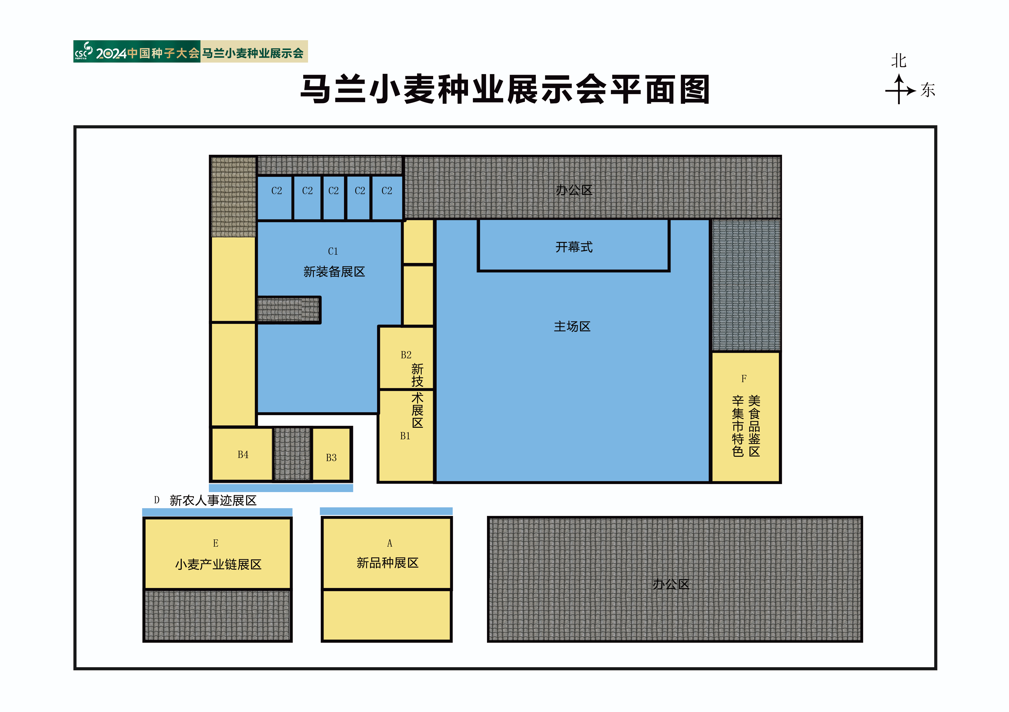

**特展：**大会共设特展约20个，单个展位面积为36-64平方米。

**标展：**设标展约100个，单个展位面积为9平方米（3m*3m）。

**二、展区介绍**

**1.新品种展区。**展示全国小麦种业企业、科研院所等自主培育的小麦新优品种及品牌形象。

**2.新技术展区。**展示科研单位以及肥料、农药、技术服务等企业的新技术、新产品及品牌形象。

**3.新装备展区。**展示来自全国的小麦农业服务装备，包含耕地、播种、灌溉、收获、种子加工储藏、测试仪器及包装等，突出展示中国小麦生产装备实力。

**4.新农人事例展区。**展示当代新农人应用“四新”现代农业模式的典型故事。

**5.科研成果展**。汇聚河北及其他小麦主产省份的科研院校，展示小麦全产业链相关领域的研究成果。

**6.小麦产业链展区。**展示小麦产业链最新成果，包括小麦加工、储藏，优质麦、旱碱麦精深加工及相关产品。

**7.小麦美食品鉴区。**展示面包、馒头、包子、饼干、面条、水饺、蛋糕等小麦相关美食，在美食中感受小麦品种及加工工艺对美食品质的提升。

**8.辛集特色农产品展区。**甄选展示辛集市特色优质农副产品和文创产品，提升辛集农特产品知名度美誉度。

**三、展位收费标准**

大会不收取展位费，参展单位需支付搭建成本。

**标展**搭建成本为1000元/个，由组委会统一搭建，每展位配备一桌两椅、2个射灯、1个线路插排、1个门楣，背景画面自带或自行设计制作。

**特展**由参展单位自行设计、搭建，费用自理。（可使用大会推荐的搭建商，具体价格根据设计方案确定）。

**四、其他赞助**

**1.大会手提袋**。5万元/会期（每个手提袋含一个正面和一个侧面广告，采用布料制作，数量不少于800个）。

**2.大会用水**。3万元/会期（含设计制作，在开幕式及小麦创新报告会上摆放，并向参会观众、参展企业等发放，以贴标的形式将赞助企业信息贴在瓶身上，信息包含企业名称、口号和logo，数量不少于2000瓶）。

**3.大会证件**。3万元/会期（含设计制作，印企业名称、口号和logo）。

**4.大会指引牌**。2万元/会期（含设计制作，印企业名称、口号和logo）。

**5.广告位。**在开幕式、主会场、报告会等设立广告牌若干，尺寸为5m*3m，费用2000元/个（含喷绘安装，企业自行设计）。

**6.打卡点。**2万元/会期（含设计制作，印企业名称、口号和logo）。

**7.大会门楼。**3万元/会期（含设计制作，印企业名称、口号和logo）。

**五、招商联系人**

李少泽 18819266048

姚力章 15803115288